壹拾智检数智服务平台部署文档
适用仓库：壹拾智检数智服务平台前端管理端与 Electron 桌面端。
>
文档版本：2026-08-24。
>
本文只描述当前仓库中的前端 Web 和桌面应用部署。后端、数据库、对象存储、讯飞控制台和服务器操作系统需要单独准备。

1. 交付物与架构
本项目有两种交付物：
交付物 | 构建方式 | 运行方式 | 适用场景
Web 前端 | Vite 静态构建 | Nginx、宝塔、CDN 或其他静态服务器 | 浏览器访问管理后台
Electron 应用 | Vite + Electron Builder | Windows NSIS、macOS DMG/ZIP | 本地应用、麦克风、本地唤醒

Web 请求链路：
浏览器 -> Nginx/静态文件服务器 -> index.html/assets
-> /admin-api 反向代理 -> 后端 API
当前 Web 生产 API 配置为：
VITE_BASE_URL=https://yishizhijian.jikeyun.net
VITE_API_URL=/admin-api
因此默认完整 API 地址是：
https://yishizhijian.jikeyun.net/admin-api
如果 Web 使用同域 Nginx 代理，建议把生产环境的 VITE_BASE_URL 设为空、保留 VITE_API_URL=/admin-api，避免浏览器跨域。改环境变量后必须重新构建。
Electron 请求链路：
app://app/admin-api/*
-> Electron 主进程
-> https://yishizhijian.jikeyun.net/admin-api/*
桌面端的 apiOrigin 当前写在 electron/main.cjs 中。仅修改 .env.desktop 不会改变已打包应用的后端地址；若需要多个后端环境，必须先改造主进程配置来源。

2. 运行环境

2.1 开发机
- Node.js：推荐 20 LTS，最低满足项目 engines 的 Node.js >=16。
- pnpm：>=8.6.0；Windows CI 当前使用 9.15.5。
- Git。
- Electron 开发依赖 Electron 36.7.3。
- Windows 原生唤醒编译需要 Visual Studio/MSBuild 和 Windows SDK。
- macOS 打包需要 macOS 和 Xcode Command Line Tools。
- 生产签名、公证需要相应 Apple Developer 或 Windows 证书。
检查版本：
node --version
pnpm --version
git --version

2.2 Web 服务器
- Nginx 或等价静态文件服务器。
- 生产 HTTPS 证书。
- 服务器能访问后端 API。
- 若启用反向代理，服务器能访问 https://yishizhijian.jikeyun.net。
- 若使用 CDN，源站必须正确返回 index.html、assets、字体和媒体文件。

3. 首次准备
进入仓库根目录后安装锁定依赖：
pnpm install --frozen-lockfile
说明：
- 正式构建使用 --frozen-lockfile，避免构建机修改 pnpm-lock.yaml。
- 项目脚本、CI 和 Electron staging 以 pnpm 为准，不建议使用 npm install 替代。
- 不要提交 node_modules、dist*、release、desktop-app 等构建输出。
构建前检查：
git status --short
不要用 git reset --hard 或 git checkout -- 清理未知修改；先确认修改归属。

4. 环境文件
Vite 根据命令的 mode 加载对应文件：
命令 | 环境文件 | 输出目录 | 用途
pnpm dev | .env.local | 无生产输出 | 本地浏览器开发
pnpm dev-server | .env.dev | 无生产输出 | 开发后端联调
pnpm build:stage | .env.stage | dist-stage | 预发布
pnpm build:test | .env.test | dist-test | 测试
pnpm build:prod | .env.prod | dist-prod | Web 生产
pnpm build:desktop | .env.desktop | dist-desktop | Electron renderer

关键变量：
变量 | 作用 | 注意事项
VITE_BASE_URL | API 服务根地址 | Web 可用完整 HTTPS；同域代理时可为空
VITE_API_URL | API 前缀 | 当前为 /admin-api
VITE_BASE_PATH | 静态资源和 Hash 路由基础路径 | 根路径用 /，子目录必须配置实际前缀
VITE_OUT_DIR | Vite 输出目录 | 不能与部署脚本目标混淆
VITE_UPLOAD_TYPE | 上传模式 | 当前为 server，后端上传接口必须可用
VITE_APP_TENANT_ENABLE | 租户开关 | 必须与后端租户模式一致
VITE_APP_CAPTCHA_ENABLE | 验证码开关 | 必须与后端验证码接口一致
VITE_APP_API_ENCRYPT_ENABLE | API 加解密开关 | 前后端算法、请求头和密钥必须匹配
VITE_APP_API_ENCRYPT_HEADER | 加密标记头 | 当前默认 X-Api-Encrypt
VITE_XFYUN_RTASR_APP_ID | 讯飞实时转写 APPID | 生产不建议直接编译进前端
VITE_XFYUN_RTASR_API_KEY | 讯飞实时转写 API_KEY | VITE 值会进入浏览器 bundle
VITE_XFYUN_RTASR_SIGN_URL | 后端签名接口 | 生产推荐使用，前端不持有 API_KEY
VITE_APP_DESKTOP | 桌面模式标识 | .env.desktop 为 true
VITE_BAIDU_MAP_KEY | 百度地图 Key | 配置来源/域名限制

严禁提交：
- 讯飞 API_KEY、API_SECRET 和实时转写服务密钥。
- SSH 密码、SSH 私钥、服务器面板密码。
- 数据库、对象存储和后端签名密钥。
- 管理员初始密码。
- 生产 API 加密私钥（如协议使用私钥）。
Windows 唤醒配置 electron/native/xfyun-awake/runtime/xfyun-awake.ini 已被 .gitignore 忽略，CI 通过 GitHub Secrets 注入。

5. Web 部署

5.1 生产构建
pnpm install --frozen-lockfile
pnpm ts:check
pnpm build:prod
构建成功后必须存在：
dist-prod/index.html
dist-prod/assets/
检查产物：
test -f dist-prod/index.html
find dist-prod/assets -type f | wc -l
du -sh dist-prod
Windows PowerShell：
pnpm build:prod
Test-Path .\dist-prod\index.html
Get-ChildItem .\dist-prod\assets -Recurse -File | Measure-Object
不要手工编辑 dist-prod；修改环境、API 或基础路径后重新构建。

5.2 测试和预发布
pnpm build:test
pnpm build:stage
当前 .env.test 使用子路径 /admin-ui-vue3/；.env.stage 使用静态资源域名。部署时必须保证服务器真实路径、VITE_BASE_PATH 和 HTML 中的资源 URL 一致。

5.3 上传静态文件
将 dist-prod 内部内容部署到站点 root，不要多嵌套一层 dist-prod：
rsync -av --delete dist-prod/ deploy@server:/var/www/yishizhijian/
正确结构：
/var/www/yishizhijian/index.html
/var/www/yishizhijian/assets/...
#### 宝塔文件管理上传
如果使用宝塔面板，可以进入目标站点的文件目录（示例：/www/wwwroot/web），选择“上传/下载” -> “上传文件”，将 dist-prod 目录内的所有文件和目录上传到站点根目录。
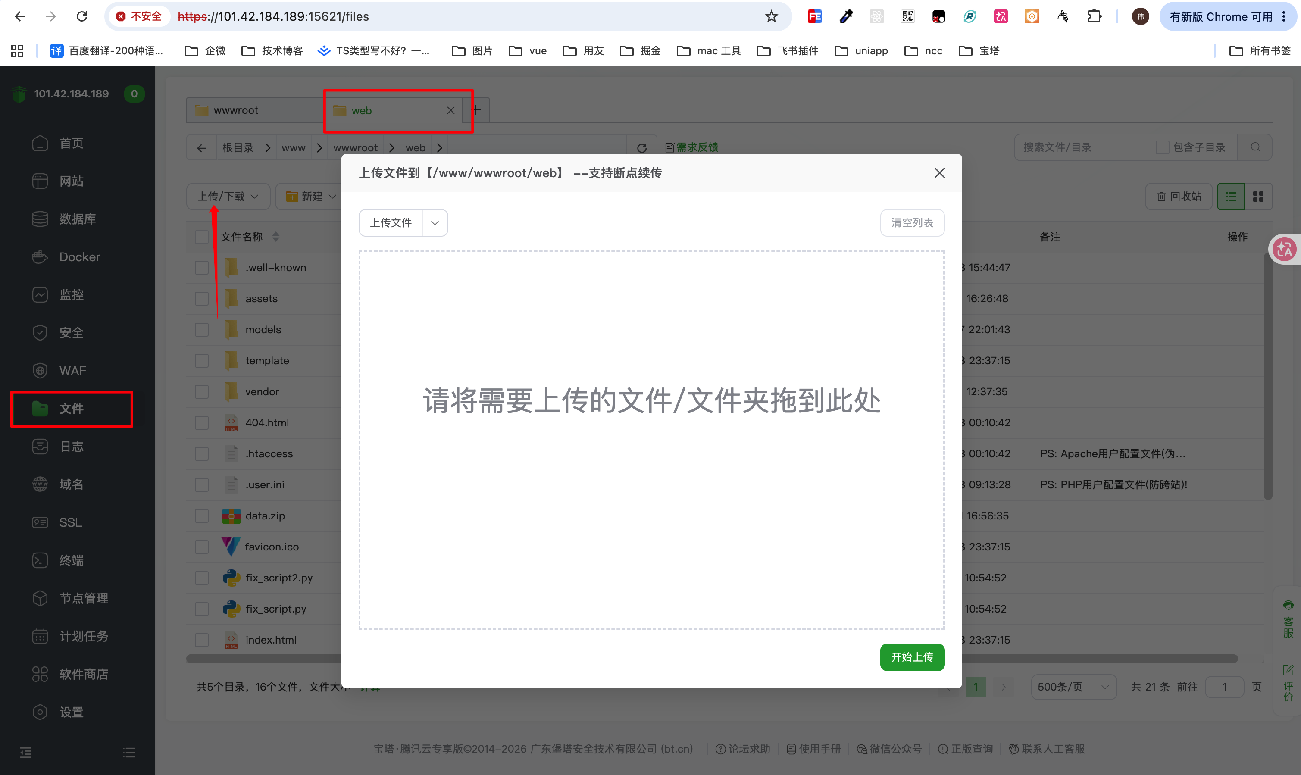
宝塔文件管理上传 dist-prod 文件
注意：上传时应上传 dist-prod 里面的内容，不要把本地目录本身再套一层。上传完成后，宝塔站点目录应直接看到 index.html、assets、models、vendor 等文件或目录。截图资源位于仓库的 public/deployment/baota-upload-files.png，执行 pnpm build:prod 后会自动复制到 dist-prod/deployment/baota-upload-files.png，无需手工复制到构建目录。

5.4 Nginx 示例
以下示例为根路径部署，并把 /admin-api 同域转发到后端：
server {
listen 80;
server_name admin.example.com;
return 301 https://$host$request_uri;
}
server {
listen 443 ssl http2;
server_name admin.example.com;
ssl_certificate /etc/letsencrypt/live/admin.example.com/fullchain.pem;
ssl_certificate_key /etc/letsencrypt/live/admin.example.com/privkey.pem;
root /var/www/yishizhijian;
index index.html;
location / {
try_files $uri $uri/ /index.html;
}
location /admin-api/ {
proxy_pass https://yishizhijian.jikeyun.net/admin-api/;
proxy_ssl_server_name on;
proxy_set_header Host yishizhijian.jikeyun.net;
proxy_set_header X-Real-IP $remote_addr;
proxy_set_header X-Forwarded-For $proxy_add_x_forwarded_for;
proxy_set_header X-Forwarded-Proto $scheme;
proxy_read_timeout 60s;
proxy_send_timeout 60s;
}
client_max_body_size 100m;
}
检查并重载：
sudo nginx -t
sudo systemctl reload nginx
如果 VITE_BASE_URL 仍是完整后端域名，则必须确认后端 CORS、HTTPS、Authorization、tenant-id、上传和下载响应头配置正确。

5.5 Web 验收
打开：
https://admin.example.com/#/login
依次检查：
- index.html 返回 200。
- JS、CSS、字体、图片和媒体无 404。
- 登录接口地址、状态码和响应结构正确。
- 请求带 Authorization。
- 租户模式下带 tenant-id，访问租户时带 visit-tenant-id。
- API 加密响应头与前端解密配置一致。
- 上传、下载、导出和大文件请求正常。
- 退出后切换账号，旧用户菜单和权限不残留。
- 刷新 #/ai-assistant、#/tutorial、#/infra/file/file 等 Hash 路由正常。
- Console 没有 CORS、Mixed Content、解密或资源加载异常。

6. Electron 桌面部署

6.1 桌面开发
pnpm install --frozen-lockfile
pnpm desktop:dev
该命令启动 Vite desktop mode（127.0.0.1:48081）和 Electron，并等待 renderer 就绪。开发模式通过 Vite 转发 /admin-api。

6.2 生成桌面 renderer
pnpm build:desktop
pnpm desktop:prepare
输出：
dist-desktop/ Vite 桌面静态文件
desktop-app/ Electron Builder 暂存目录
desktop:prepare 会复制 Electron 主进程、preload、staging package，并修补 Sherpa-ONNX Worker 运行时。不要直接修改构建输出替代源码。

6.3 macOS
在 macOS 构建：
pnpm desktop:build -- --mac dmg zip
排错时分步：
pnpm build:desktop
pnpm desktop:prepare
pnpm exec electron-builder --config electron-builder.yml --mac dmg zip
产物在 release/desktop/。当前目标为 dmg 和 zip，应用声明了麦克风用途说明。
正式发布需要：
- Developer ID Application 证书。
- electron-builder 签名变量（例如 CSC_LINK、CSC_KEY_PASSWORD）。
- Apple 公证账号、Team ID 和 App-specific password。
- 真机验证麦克风权限和 Sherpa-ONNX 唤醒模型。
当前 electron-builder.yml 的 identity 为 null，本地包通常未签名/未公证，其他 Mac 可能被 Gatekeeper 拦截。

6.4 Windows 和 GitHub Actions
Mac 不建议交叉编译 Windows AIKit helper；使用 .github/workflows/windows-desktop.yml。
触发方式：
- 推送 main。
- 推送 v* 标签。
- Actions 页面手动 Run workflow。
工作流步骤：
- Windows runner、Node 20、pnpm 9.15.5。
- frozen lockfile 安装依赖。
- 配置 MSBuild。
- 从 GitHub Secrets 注入讯飞唤醒密钥。
- 编译 xfyun-awake.exe x64。
- 构建 renderer 和 Electron staging。
- 生成 Windows NSIS x64。
- 校验安装包内凭据和阈值。
- 上传 windows-x64-installer。
必须配置的 GitHub Secrets：
XFYUN_APP_ID
XFYUN_API_KEY
XFYUN_API_SECRET
位置：GitHub 仓库 -> Settings -> Secrets and variables -> Actions -> New repository secret。
任意一个为空，CI 必须失败，不应生成无法唤醒的安装包。成功后从 Actions 的 Artifacts 下载 windows-x64-installer。普通用户只交付经过验证的 *-setup.exe，不要把 win-unpacked 当普通安装包。

6.5 Windows 唤醒资源
源目录：
electron/native/xfyun-awake/runtime/
主要资源：
xfyun-awake.exe
xfyun-awake.ini
xfyun-awake.ini.example
keyword.txt
resource/
安装包放在 resources/xfyun-awake。启动时主进程会复制配置和资源到用户数据下的可写目录，再以相对路径启动 helper。
阈值格式必须类似：
[wake]
threshold=0 0:999
threshold=0 会导致 AIKIT_Start 参数错误。不要提交 xfyun-awake.ini。

6.6 实时语音转写
桌面端实时转写通过 WebSocket 连接讯飞 RTASR。生产建议：
- 后端实现签名接口。
- 专用构建环境设置 VITE_XFYUN_RTASR_SIGN_URL。
- 重新 build:desktop 和 Electron Builder。
- 前端只取得临时 WebSocket URL。
没有签名地址时，代码会回退到前端签名，仅适合本地调试，因为 VITE_XFYUN_RTASR_API_KEY 会进入前端资源。生产不要把 API_KEY 写入公开 .env.desktop。

6.7 Windows 安装验收
- 退出并卸载旧版本。
- 安装最新 *-setup.exe。
- 允许 Windows 桌面应用使用麦克风。
- 登录并测试手动录音。
- 开启唤醒监听，确认状态变为“正在等待唤醒词”。
- 说出配置的唤醒词，确认进入实时转写。
- 结束录音，确认无重复文本且唤醒恢复符合预期。
- 确认无 AIKIT_Init、AIKIT_Start、EPIPE 或重复错误弹窗。
- 若仍使用旧用户目录，必要时关闭应用后清理用户数据下的 xfyun-awake 目录再测试。

7. CI/CD

7.1 Web 发布
git fetch --all --prune
git checkout main
git pull --ff-only
pnpm install --frozen-lockfile
pnpm ts:check
pnpm build:prod
test -f dist-prod/index.html
发布 dist-prod 内部内容，记录域名、环境、commit SHA、构建时间和回滚位置。

7.2 Windows 发布
git checkout main
git pull --ff-only
git push github main
推送后检查 Actions 的 head_sha 与刚推送提交一致。必须确认以下步骤均 success：
- Configure XFYUN wake credentials
- Build XFYUN Windows wake helper
- Build renderer
- Package Windows NSIS x64
- Verify packaged XFYUN config
- Upload Windows installer
当前 Windows workflow 只构建 x64，不构建 ARM64。当前没有 macOS GitHub Actions workflow。

7.3 deploy.js 注意事项
仓库的 deploy.js 仍包含 YOUR_SERVER_IP、YOUR_SSH_PASSWORD、示例远程目录等占位符，并调用当前 package.json 不存在的 npm run build。不要直接把 node deploy.js 当作生产部署命令；应使用人工审核的 rsync/scp，或先修订脚本并通过安全凭据注入。

8. 检查和故障排查
构建检查：
node --check electron/main.cjs
pnpm exec eslint src/views/ai/ChatAssistant.vue
pnpm ts:check
pnpm build:prod
pnpm build:desktop
pnpm desktop:prepare
git diff --check
完整 ts:check 或 test:unit 若出现仓库基线已有错误，要记录具体错误并区分本次变更，不要用跳过检查掩盖失败。

Web 白屏或资源 404
- 检查 index.html 是否在 root。
- 检查 VITE_BASE_PATH 和部署目录。
- 检查首个 Network 404。
- 检查服务器是否正确返回 gzip/br 和字体。
- 检查 Hash 路由是否回退到 index.html。

API 404、跨域或 401
- 检查 API 是否包含 /admin-api。
- 检查 Nginx proxy_pass 斜杠。
- 检查后端 CORS、HTTPS 和网关路径。
- 检查 Authorization、tenant-id、visit-tenant-id。
- 检查 Token 刷新和账号权限。

Windows 配置错误
提示“Please fill app_id...”：通常是旧 artifact、CI Secret 未注入或安装了错误包；检查配置步骤和 artifact 的 commit SHA。
提示 AIKIT_Start failed: 100011：检查 [wake] 下是否为 threshold=0 0:999；同时确认 keyword.txt、resource 和 DLL 随包存在。
提示 AIKIT_Init failed: 18400：检查用户数据目录可写、helper 使用相对路径，并查看 xfyun-awake.log。
提示 Error: write EPIPE：通常是旧主进程向已退出 helper 写 stdin；升级到包含 EPIPE 处理的完整安装包，不要只替换 renderer 文件。

macOS 权限
在系统设置 -> 隐私与安全性 -> 麦克风中允许应用。未签名应用可能被 Gatekeeper 拦截；重新授权后完全退出并重新打开应用。

9. 回滚

9.1 Web
建议按版本保存目录：
/var/www/releases/2026-08-24-001/
/var/www/releases/2026-08-24-002/
/var/www/yishizhijian -> /var/www/releases/2026-08-24-002
回滚：
ln -sfn /var/www/releases/2026-08-24-001 /var/www/yishizhijian
sudo nginx -t
sudo systemctl reload nginx
回滚后清理 CDN 缓存，避免 HTML 和 hashed assets 不匹配。

9.2 Electron
- 保留每个 CI run、artifact 和 commit SHA。
- 回滚时分发同一构建的旧 *-setup.exe 或 macOS 包。
- 不要只替换 renderer；main、preload、native helper 和资源必须来自同一构建。
- 记录用户数据目录和配置迁移策略。

